
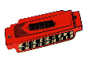

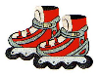
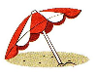
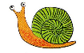

Nom :
Date ::
Autour du a
a
a
A
a
d
i
A
A
H
A
B
G
b
o
c
A
A
a
a
a
a
u
a
a
o
Consigne : Entoure la lettre « A » chaque fois que tu la vois.
Consigne : Entoure la lettre « A » chaque fois que tu la vois.
ANANAS HARMONICA
ballon patins parasol
escargot panda

